DPSS1064nm高出力赤外レーザー

SDL-1064 （1000ｍW）
【特徴・用途】
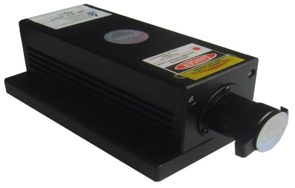
本製品は、DPSS高出力IRレーザー(波長1064nm)です。
モード品質や発振させる流ビーム特性は非常に優れ、安定して使用することができます。
電源のローノイズ仕様もオプションにてご準備いたします。

【注】本製品のレーザー光は目に見えません。

仕様 | 型式
MODEL | SDL-1064-1000T
出力 | 1000ｍW
波長 | 1064±1nm
ビームモード | TEM00
オペレーションモード | CW
出力安定性 | <5%＠2H
偏光比 | >100：1
ビーム品質 | <1.5
ビーム拡がり角 | <1.5ｍrad
ビーム径 | ~2.0ｍｍ
ウォームアップ時間 | 15分以下
動作温度 | 10~35℃
レーザーヘッド形状 | SDL-LH-700
電源 | SDL-PS-400
寿命 | 10000H
保証期間 | 1年間
電源ノイズ（ﾛｰﾉｲｽﾞﾀｲﾌﾟのみ）  （RMS, 1~20MHz） | <1%
【1~1500ｍW】
型式：SDL-LH-700  形状：142×73×46ｍｍ |  | 型式：SDL-PS-400  形状：200×225×82ｍｍ
 |  | 